Lichtdesign trifft UV-Schutz: der Glatz-Moment
Ein nahtloser Übergang von Sonnenschutz zu Abendbeleuchtung: Mit Glatz-Sonnenschirmen lässt sich das Sommerwetter vom ersten Sonnenstrahl über die pralle Mittagssonne bis tief in die warme Nacht auskosten.

Die Glatz-Sonnenschirme führen ein Doppelleben. Tagsüber bieten sie mit ihren robusten Stoffen zuverlässigen UV-Schutz und machen jeden Sonnentag zur sicheren Freude. Sobald die Sonne sich verabschiedet, entfaltet sich das zweite Talent der Schirme Smart, Twist, Alexo & Co.: Dank vielseitigen Osyrion-LED-Spots mit integriertem Akku erhellen die Schirme den Garten bei Dunkelheit und schaffen so eine behagliche Atmosphäre. Die Spots ermöglichen die direkte oder indirekte Beleuchtung des Schirms mit wahlweise warmem oder hellem Licht. Und das Beste? Die Lichtelemente lassen sich stufenweise dimmen und passen sich so der Abendstimmung an.
UV-Schutz: sicherer Schatten am Tag
Tagsüber wirken die Glatz-Schirme als Beschützer gegen die unsichtbare Gefahr der UV-Strahlen. Das Schweizer Traditionsunternehmen verwendet UV-stabilisierte Stoffe, die mehr als 98 Prozent UV-Schutz garantieren. Dies entspricht dem Lichtschutzfaktor 50 bei einer Sonnencreme. Denn ein Learning aus all den Jahren Entwicklung ist: Schatten ist nicht gleich Schatten, was die UV-Sicherheit angeht. Glatz bespannt seine Schirme nur mit Stoffen, die die Haut sowohl vor der Sonne schützen als auch vor den Risiken, die von UV-A und UV-B Strahlen ausgehen. Mit einem breiten Spektrum an Grössen, Formen und 70 verschiedenen Farboptionen findet sich für jeden Garten den passenden Schirm.
Beständige Freude, Saison für Saison
Dauerhafte Qualität für langanhaltende Momente im Freien: Die Sonnenschirme von Glatz stehen für Beständigkeit und Wertigkeit. Jedes Modell reflektiert die Philosophie von Glatz, langlebige Produkte zu bieten, die über die Zeit bestehen. Die Stoffqualität garantiert, dass jeder Schirm nicht nur vor UV-Strahlen schützt und das Auge erfreut, sondern auch über Jahre hinweg seine Farbintensität und Struktur bewahrt. Eine Investition, die sich ein Schirmleben lang auszahlt.
Zeichen mit Leerschlag: 2‘124

Osyrion-LED-Spots für ein schönes Licht am Abend | 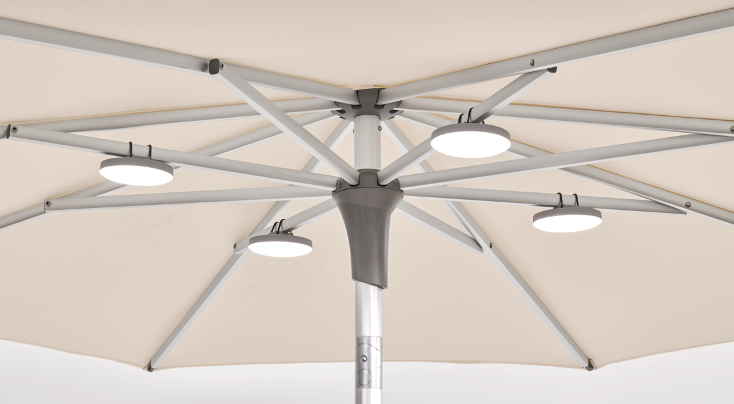
Alexo mit einem Schirmdach im Farbton „Waterfall“

Von hellen bis zu knalligen Farbtönen ist bei Glatz alles dabei  (Smart 665 Chrome)  (Smart 624 Yellow Stripes) | 